

Assessment 1

CSE1007 /JAVA



August 24, 2021

aNISH SHRESTHA

20BCE2893

**Assessment 1**

Questions:

Day1:

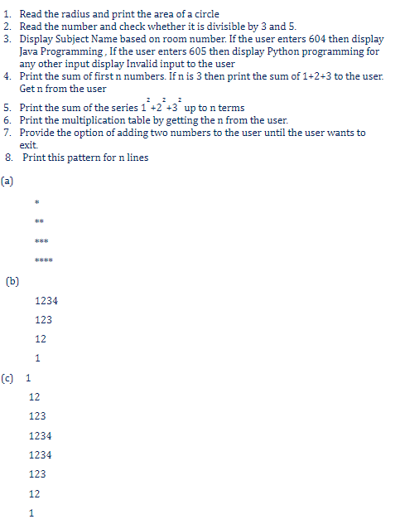

Answers:

Qno1:

Code:

import java.util.Scanner;

class AreaOfCircle {

    public static void main(String args[]) {

        Scanner s = new Scanner(System.in);

        System.out.println("Enter the radius:");

        double r = s.nextDouble();

        double area = (22 * r * r) / 7;

        System.out.println("Area of Circle is: " + area);

    }

}

Output:

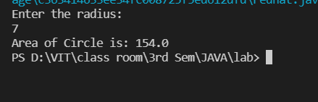

Qno2:

Code:

import java.util.Scanner;

public class divisible {

    public static void main(String[] args) {

        int num;

        Scanner n=new Scanner(System.in);

        System.out.println("Enter a number: ");

        num =n.nextInt();

        if (num%3==0 && num%5==0){

            System.out.println("The number is divisible by 3 and 5");

        }

        else{

            System.out.println("The number is not divisible by 3 and 5");

        }

    }

}

Output:

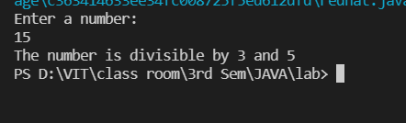

Qno3:

Code:

import java.util.Scanner;

public class SubjectName {

    public static void main(String[] args) {

        int room_num;

        Scanner n = new Scanner(System.in);

        System.out.println("Enter a number: ");

        room_num = n.nextInt();

        if (room_num == 604) {

            System.out.println("Java Programming");

        } else if (room_num == 605) {

            System.out.println("Python Programming");

        } else {

            System.out.println("Invalid input");

        }

    }

}

Output:

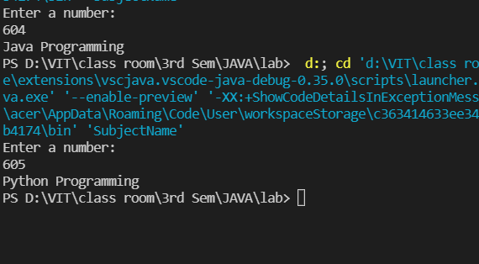

Qno4:

Code:

import java.util.Scanner;

public class sum {

    public static void main(String[] args){

        int num,sum=0;

        Scanner n=new Scanner(System.in);

        System.out.println("Enter a number: ");

        num=n.nextInt();

        for (int i=1;i<=num;i++){

            sum=sum+i;

        }

        System.out.println("The sum of "+ num+ "natural numbers is: "+sum);

    }

}

Output:

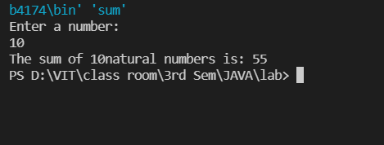

Qno5:

Code:

import java.util.Scanner;

public class seriessum {

    public static void main(String[] args){

        int num,sum=0;

        Scanner n=new Scanner(System.in);

        System.out.println("Enter a number: ");

        num=n.nextInt();

        for (int i=1;i<=num;i++){

            sum=sum+(i*i);

        }

        System.out.println("The sum of square of "+ num + " natural numbers is: "+sum);

    }

}

Output:

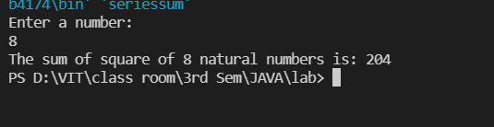

Qno6:

Code:

import java.util.Scanner;

public class multable {

    static public void main(String[] args)

    {

        int num;

        Scanner n=new Scanner(System.in);

        System.out.println("Enter a number: ");

        num=n.nextInt();

        for (int i=1;i<=10;i++)

        {

            System.out.println(num+" x "+ i +" = "+ (i*num));

        }

    }

}

Output:

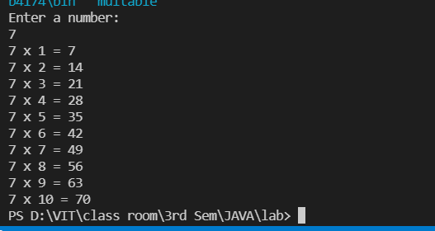

Qno7:

Code:

import java.util.Scanner;

public class SumCont

{

    public static void main(String [] args)

    {

        Scanner n=new Scanner(System.in);

        int choice=1;

        while(choice==1)

        {

            System.out.println("enter 1 numbers");

            int a=n.nextInt();

            System.out.println("enter 2 numbers");

            int b=n.nextInt();

            System.out.println("The sum of "+a+ " and "+ b+ " is " + (a+b));

            System.out.println();

            System.out.println("Enter you choice :\n 1 : Continue \n 0 : Stop");

            choice=n.nextInt();

        }

    }

}

Output:

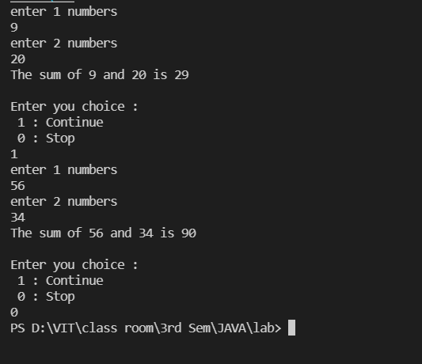

Qno8:

Code:

1. import java.util.*;

public class asterikseries {

    static public void main(String[] args) {

        int num;

        Scanner n = new Scanner(System.in);

        System.out.println("Enter the number of rows: ");

        num = n.nextInt();

        for (int i = 0; i < num; i++) {

            for (int j = 0; j < i; j++) {

                System.out.print("*");

            }

            System.out.println();

        }

    }

}

2. import java.util.Scanner;

public class numseries {

    static public void main(String[] args) {

        int num;

        Scanner n = new Scanner(System.in);

        System.out.println("Enter the number of rows: ");

        num = n.nextInt();

        for (int i = num; i > 0; i--) {

            for (int j = 1; j <= i; j++) {

                System.out.print(j);

            }

            System.out.println();

        }

    }

}

3. import java.util.Scanner;

public class seriescomb {

    static public void main(String[] args) {

        int num;

        Scanner n = new Scanner(System.in);

        System.out.println("Enter the number of rows: ");

        num = n.nextInt();

        for (int i = 1; i <= num; i++) {

            for (int j = 1; j < i + 1; j++) {

                System.out.print(j);

            }

            System.out.println();

        }

        for (int i = num; i > 0; i--) {

            for (int j = 1; j <= i; j++) {

                System.out.print(j);

            }

            System.out.println();

        }

    }

}

Outputs:

1.

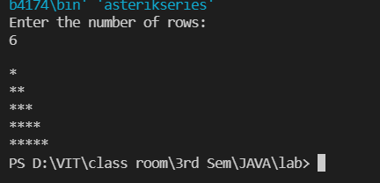

2.

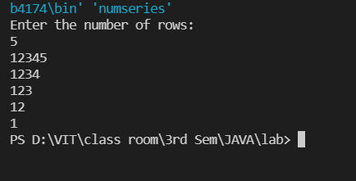

3.

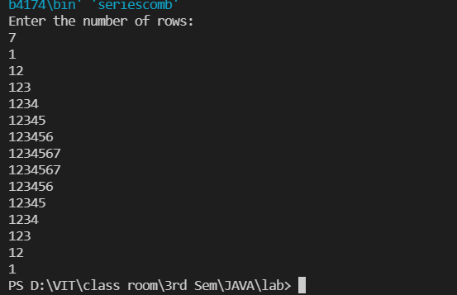

DAY2 problems:

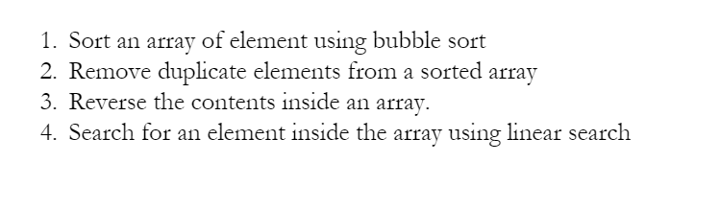

Qno1:

Code:

public class BubbleSort {

    static void bubbleSort(int[] arr) {

        int n = arr.length;

        int temp = 0;

        for (int i = 0; i < n; i++) {

            for (int j = 1; j < (n - i); j++) {

                if (arr[j - 1] > arr[j]) {

                    // swap elements

                    temp = arr[j - 1];

                    arr[j - 1] = arr[j];

                    arr[j] = temp;

                }

            }

        }

    }

    public static void main(String[] args) {

        int arr[] = { 39, 68, 31, 2, 45, 200, 59 };

        System.out.println("Array Before Bubble Sort");

        for (int i = 0; i < arr.length; i++) {

            System.out.print(arr[i] + " ");

        }

        System.out.println();

        bubbleSort(arr);// sorting array elements using bubble sort

        System.out.println("Array After Bubble Sort");

        for (int i = 0; i < arr.length; i++) {

            System.out.print(arr[i] + " ");

        }

    }

}

Output:

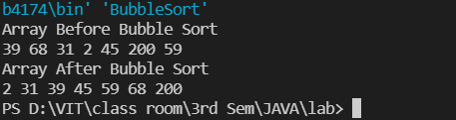

Qno2:

Code:

public class RemDuplicate {

    public static int removeDuplicateElements(int arr[], int n) {

        if (n == 0 || n == 1) {

            return n;

        }

        int[] temp = new int[n];

        int j = 0;

        for (int i = 0; i < n - 1; i++) {

            if (arr[i] != arr[i + 1]) {

                temp[j++] = arr[i];

            }

        }

        temp[j++] = arr[n - 1];

        // Changing original array

        for (int i = 0; i < j; i++) {

            arr[i] = temp[i];

        }

        return j;

    }

    public static void main(String[] args) {

        int arr[] = { 10, 12, 25, 25, 32, 32, 40, 54, 54, 60, 60 };

        int length = arr.length;

        length = removeDuplicateElements(arr, length);

        System.out.println("printing array elements after removing: ");

        for (int i = 0; i < length; i++)

            System.out.print(arr[i] + " ");

    }

}

Output:

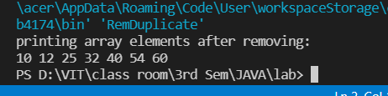

Qno3:

Code:

public class ReverseArray {

    public static void reverse(int arr[], int n) {

        int[] temp = new int[n];

        int j = n - 1;

        for (int i = 0; i < n; i++) {

            temp[j] = arr[i];

            j = j - 1;

        }

        System.out.println("printing array elements after reversing: ");

        for (int i = 0; i < temp.length; i++)

            System.out.print(temp[i] + " ");

    }

    public static void main(String[] args) {

        int arr[] = { 10, 12, 25, 32, 40, 54, 60 };

        int length = arr.length;

        reverse(arr, length);

    }

}

Output:

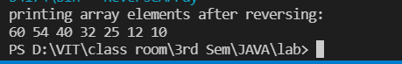

Qno4:

Code:

import java.util.Scanner;

public class LinearSearch {

    public static int linearSearch(int[] arr, int key) {

        for (int i = 0; i < arr.length; i++) {

            if (arr[i] == key) {

                return i;

            }

        }

        return -1;

    }

    public static void main(String[] args) {

        int num, key;

        Scanner scan = new Scanner(System.in);

        System.out.print("Enter no. of element in array:");

        num = scan.nextInt();

        int arr[] = new int[num];

        System.out.println("Enter the elements of the array: ");

        for (int i = 0; i < arr.length; i++) {

            arr[i] = scan.nextInt();

        }

        System.out.println("Enter the Key to be searched in the array: ");

        key = scan.nextInt();

        System.out.println(key + " is found at index: " + linearSearch(arr, key));

    }

}

Output:

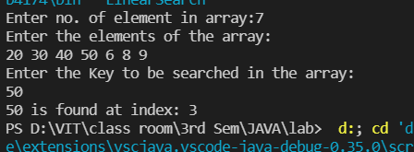

DAY3: Programs on array:

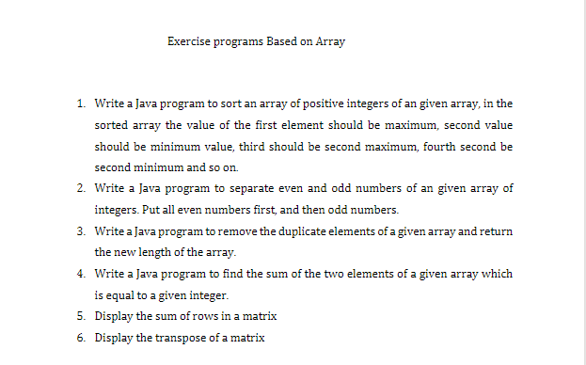

Qno.1

Code:

import java.util.*;

public class Rearrange {

    static int[] rearrange(int[] arr, int n) {

        int temp[] = new int[n];

        int small = 0, large = n - 1;

        boolean flag = true;

        for (int i = 0; i < n; i++) {

            if (flag)

                temp[i] = arr[large--];

            else

                temp[i] = arr[small++];

            flag = !flag;

        }

        return temp;

    }

    public static void main(String[] args) {

        int num;

        Scanner scan = new Scanner(System.in);

        System.out.print("Enter no. of element in ascending array:");

        num = scan.nextInt();

        int arr[] = new int[num];

        System.out.println("Enter the elements of the array: ");

        for (int i = 0; i < arr.length; i++) {

            arr[i] = scan.nextInt();

        }

        int result[];

        System.out.println("Original Array ");

        System.out.println(Arrays.toString(arr));

        result = rearrange(arr, arr.length);

        System.out.println("New Array ");

        System.out.println(Arrays.toString(result));

    }

}

Output:

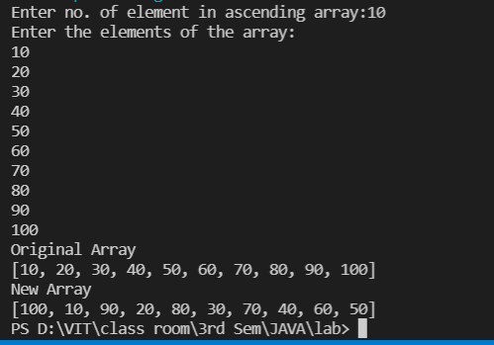

Qno2:

Code:

import java.util.Scanner;

public class OddEven {

    static void rearrangeEvenAndOdd(int arr[], int n) {

        int j = -1, temp;

        for (int i = 0; i < n; i++) {

            if (arr[i] % 2 == 0) {

                j++;

                temp = arr[i];

                arr[i] = arr[j];

                arr[j] = temp;

            }

        }

    }

    public static void main(String args[]) {

        int num;

        Scanner scan = new Scanner(System.in);

        System.out.print("Enter no. of element in ascending array:");

        num = scan.nextInt();

        int arr[] = new int[num];

        System.out.println("Enter the elements of the array: ");

        for (int i = 0; i < arr.length; i++) {

            arr[i] = scan.nextInt();

        }

        int n = arr.length;

        rearrangeEvenAndOdd(arr, n);

        for (int i = 0; i < n; i++)

            System.out.print(arr[i] + " ");

    }

}

Output:

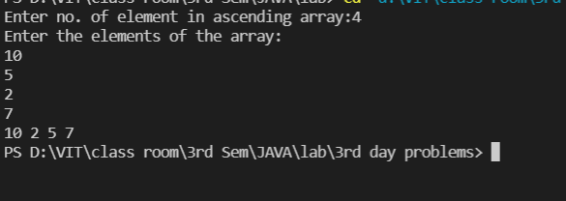

Qno3:

Code

import java.util.Scanner;

public class RemoveD {

    public static int removeDuplicateElements(int arr[], int n) {

        if (n == 0 || n == 1) {

            return n;

        }

        int[] temp = new int[n];

        int j = 0;

        for (int i = 0; i < n - 1; i++) {

            if (arr[i] != arr[i + 1]) {

                temp[j++] = arr[i];

            }

        }

        temp[j++] = arr[n - 1];

        // Changing original array

        for (int i = 0; i < j; i++) {

            arr[i] = temp[i];

        }

        return j;

    }

    public static void main(String[] args) {

        int num;

        Scanner scan = new Scanner(System.in);

        System.out.print("Enter no. of element in ascending array:");

        num = scan.nextInt();

        int arr[] = new int[num];

        System.out.println("Enter the elements of the array: ");

        for (int i = 0; i < arr.length; i++) {

            arr[i] = scan.nextInt();

        }

        int length = arr.length;

        length = removeDuplicateElements(arr, length);

        System.out.println("printing array elements after removing: ");

        for (int i = 0; i < length; i++)

            System.out.print(arr[i] + " ");

    }

}

Output:

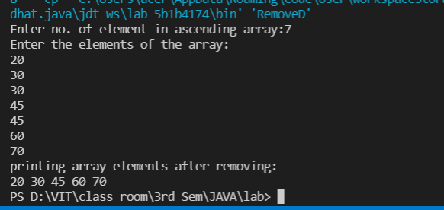

Qno4:

Code:

import java.util.*;

public class SumOfEl {

    public static ArrayList<Integer> two_sum_array_target(final List<Integer> a, int b) {

        HashMap<Integer, Integer> my_map = new HashMap<Integer, Integer>();

        ArrayList<Integer> result = new ArrayList<Integer>();

        result.add(0);

        result.add(1);

        for (int i = 0; i < a.size(); i++) {

            if (my_map.containsKey(a.get(i))) {

                int index = my_map.get(a.get(i));

                result.set(0, index);

                result.set(1, i);

                break;

            } else {

                my_map.put(b - a.get(i), i);

            }

        }

        return result;

    }

    public static void main(String[] args) {

        Scanner scan = new Scanner(System.in);

        ArrayList<Integer> my_array = new ArrayList<Integer>();

        System.out.println("Array elements are: ");

        for (int i = 0; i < 10; i++) {

            my_array.add(scan.nextInt());

        }

        System.out.println("target is:");

        int target = scan.nextInt();

        ArrayList<Integer> result = two_sum_array_target(my_array, target);

        for (int i : result)

            System.out.print("Index: " + i + " ");

    }

}

Output:

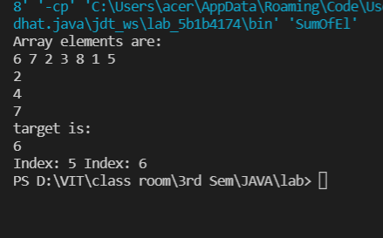

Qno5:

Code

import java.util.*;

public class SumRows {

    public static void main(String[] args) {

        int rows, cols, sumRow;

        Scanner scan = new Scanner(System.in);

        System.out.print("Enter no. of rows:");

        rows = scan.nextInt();

        System.out.print("Enter no. of columns:");

        cols = scan.nextInt();

        int arr[][] = new int[rows][cols];

        System.out.println("Enter the elements of the array: ");

        for (int i = 0; i < rows; i++) {

            System.out.println("Enter the elements of" + i + " th row: ");

            for (int j = 0; j < cols; j++) {

                arr[i][j] = scan.nextInt();

            }

        }

        // Calculates sum of each row of given matrix

        for (int i = 0; i < rows; i++) {

            sumRow = 0;

            for (int j = 0; j < cols; j++) {

                sumRow = sumRow + arr[i][j];

            }

            System.out.println("Sum of " + (i + 1) + " row: " + sumRow);

        }

    }

}

Output:

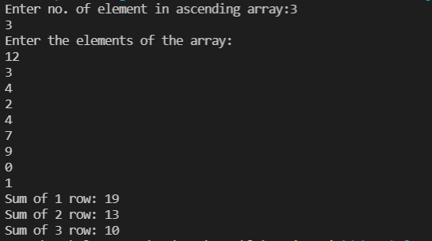

Qno6:

Code:

import java.util.*;

public class Transpose {

    public static void main(String[] args) {

        int rows, cols, sumRow;

        Scanner scan = new Scanner(System.in);

        System.out.print("Enter no. of rows:");

        rows = scan.nextInt();

        System.out.print("Enter no. of columns:");

        cols = scan.nextInt();

        int arr[][] = new int[rows][cols];

        int transpose[][] = new int[rows][cols];

        System.out.println("Enter the elements of the array: ");

        for (int i = 0; i < rows; i++) {

            System.out.println("Enter the elements of " + (i + 1) + " th row: ");

            for (int j = 0; j < cols; j++) {

                arr[i][j] = scan.nextInt();

            }

        }

        // Calculates sum of each row of given matrix

        for (int i = 0; i < rows; i++) {

            for (int j = 0; j < cols; j++) {

                transpose[i][j] = arr[j][i];

            }

        }

        System.out.println("Printing Matrix without transpose:");

        for (int i = 0; i < rows; i++) {

            for (int j = 0; j < cols; j++) {

                System.out.print(arr[i][j] + " ");

            }

            System.out.println();// new line

        }

        System.out.println("Printing Matrix After Transpose:");

        for (int i = 0; i < rows; i++) {

            for (int j = 0; j < cols; j++) {

                System.out.print(transpose[i][j] + " ");

            }

            System.out.println();// new line

        }

    }

}

Output:

